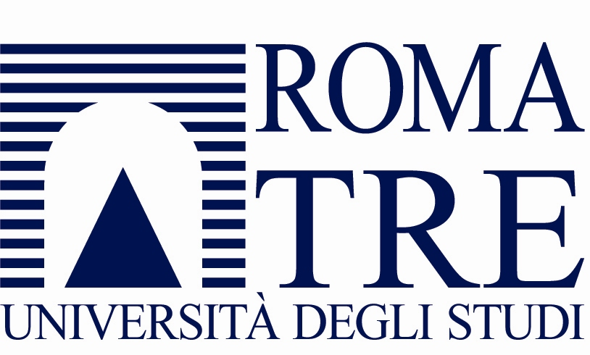  DIPARTIMENTO DI FILOSOFIA, COMUNICAZIONE E SPETTACOLO  C.F./P.I. n. 04400441004  via Ostiense 234 – 00146, Roma  https://filosofiacomunicazionespettacolo.uniroma3.it |   Fondazione Barba Varley ETS  Via Pian della casa sc. 00060 Civitella San Paolo (Roma)  C o d i c e F i s c a l e 96471730588  www.fondazionebarbavarley.org

UNIVERSITÀ DI ROMA TRE e FONDAZIONE BARBA VARLEY

Diretta da Eugenio Barba e Julia Varley
docenti: prof.ssa Valentina Venturini e dott.ssa Raffaella Di Tizio

Lezioni immersive sull’improvvisazione

Target: studenti del corso triennale del percorso Teatro, musica,

e studenti del corso magistrale in DAMS - Teatro Musica Danza LM 65

In greco antico, "Metis" era il nome della dea della saggezza e dell'astuzia. Nel linguaggio comune, "Metis" è usato per riferirsi a persone nate da genitori di diverse etnie o con un diverso fenotipo, o per designare la miscelazione culturale. La Winter School METIS si propone di sviluppare nuovi rapporti tra teoria e pratica, accademia e teatro attraverso soggiorni intensivi in cui insegnanti e studenti condividono altri tipi di trasmissione tra generazioni e saperi.

L’attività di Eugenio Barba, direttore dell’Odin Teatret, ha spaziato in più direzioni: dalla creazione artistica di spettacoli alla riflessione teorica, dalla trasmissione dell’esperienza alla conservazione della memoria storica, dallo studio scientifico sulla tecnica dell’attore al teatro “fuori dal teatro”, nei contesti sociali e transculturali del mondo per attivare rapporti fra culture ed etnie diverse.

Julia Varley, storica componente dell’Odin Teatret, è attrice, regista, pedagoga e saggista, co-fondatrice del Magdalena Project (rete di donne nel teatro contemporaneo) e delle riviste “The Open Page” e “Journal of Theatre Anthropology” di cui è redattrice.

Il rapporto di studio e collaborazione scientifica e artistica con l’Ateneo di Roma Tre, culminato nel ciclo di lezioni tenute da Barba quale visiting professor nel maggio del 2022, prosegue con la prima sessione della Winter School Metis.

La sessione ha come tema l’improvvisazione così come si è sviluppata nel corso della storia del teatro e include esempi pratici e diversi punti di partenza e procedimenti. Le lezioni teorico-pratiche saranno tenute da Eugenio Barba con la collaborazione di Julia Varley e di I Wayan Bawa, importante interprete della danza balinese Topeng (teatro-danza con maschere) e membro dello staff dell’International School of Theatre Anthropology (ISTA).

Sono previsti interventi di studiosi e docenti, tra cui Paolo Mottana, ordinario dell’Università degli Studi di Milano-Bicocca e Franco Ruffini dello staff scientifico dell’ISTA.

L’attività si articolerà in tre giorni – 3,4,5 marzo 2024 e si svolgerà presso il Teatro Potlach di Fara in Sabina che ospiterà gratuitamente gli studenti.

Numero massimo di partecipanti: 20 studenti.
Informazioni: raffaella.ditizio@uniroma3.it

